PHỤ LỤC SỐ 11
CỘNG HÒA XÃ HỘI CHỦ NGHĨA VIỆT NAM
Độc lập - Tự do - Hạnh phúc
----------------
BẢN MÔ TẢ
RANH GIỚI, MỐC GIỚI THỬA ĐẤT
Ngày.... tháng.... năm ……., đơn vị đo đạc đã tiến hành xác định ranh giới, mốc giới thửa đất tại thực địa của (ông, bà, đơn vị) ………………………………………….. đang sử dụng đất tại ……………………… (số nhà, đường phố, phường, quận hoặc thôn, xóm, xã, huyện...). Sau khi xem xét hiện trạng về sử dụng đất và ý kiến thống nhất của những người sử dụng đất liền kề, đơn vị đo đạc đã xác định ranh giới, mốc giới sử dụng đất và lập bản mô tả ranh giới, mốc giới sử dụng đất như sau:
SƠ HỌA RANH GIỚI, MỐC GIỚI THỬA ĐẤT
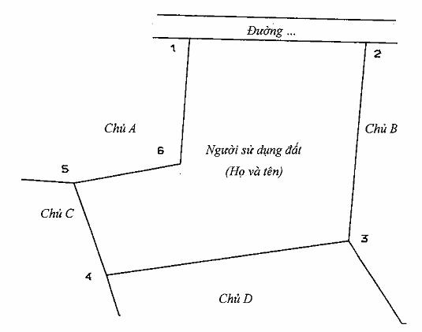
(Sơ họa thửa đất được vẽ trực tiếp tại thực địa khi xác định ranh giới sử dụng đất của thửa đất. Bản vẽ thửa đất chính xác sẽ được cung cấp sau khi đo vẽ)
MÔ TẢ CHI TIẾT MỐC GIỚI, RANH GIỚI THỬA ĐẤT
- Từ điểm 1 đến điểm 2: ……… (Ví dụ: Điểm 1 là dấu sơn; ranh giới theo tim tường, mép tường...)
- Từ điểm 2 đến điểm 3:... (Ví dụ: Điểm 2, 3 là cọc tre, ranh giới theo mép bờ trong rãnh nước)
- Từ điểm 3 đến điểm 4: ... (Ví dụ: Điểm 4 là góc ngoài tường, ranh giới theo mép sân, tường nhà);
- Từ điểm 4 đến điểm 5: ………………………………………………………………………………
Người sử dụng đất hoặc chủ quản lý đất liền kề ký xác nhận ranh giới, mốc giới sử dụng đất:
STT | Tên người sử dụng đất, chủ quản lý đất liền kề⁽¹⁾ | Đồng ý  (Ký tên) | Không đồng ý
 |  |  | Lý do không đồng ý | Ký tên
1
2
3
….
TÌNH HÌNH BIẾN ĐỘNG RANH GIỚI THỬA ĐẤT TỪ KHI CẤP GCN (NẾU CÓ)
.........................................................................................................................................
.........................................................................................................................................
.........................................................................................................................................

Người sử dụng đất  (Ký, ghi rõ họ và tên) | Người dẫn đạt⁽²⁾  (Ký, ghi rõ họ và tên) | Cán bộ đo đạc  (Ký, ghi rõ họ và tên)

Ghi chú:
(1) Ghi họ và tên cá nhân hoặc họ và tên người đại diện hộ gia đình hoặc tên tổ chức, tên cộng đồng dân cư, họ và tên người đại diện trong trường hợp đồng sử dụng đất;
Chủ quản lý đất chỉ ký trong trường hợp đất do tổ chức phát triển quỹ đất quản lý.
(2) Người dẫn đạc là công chức địa chính cấp xã hoặc cán bộ thôn, xóm, tổ dân phố trực tiếp tham gia việc xác định ranh giới, mốc giới thửa đất.

